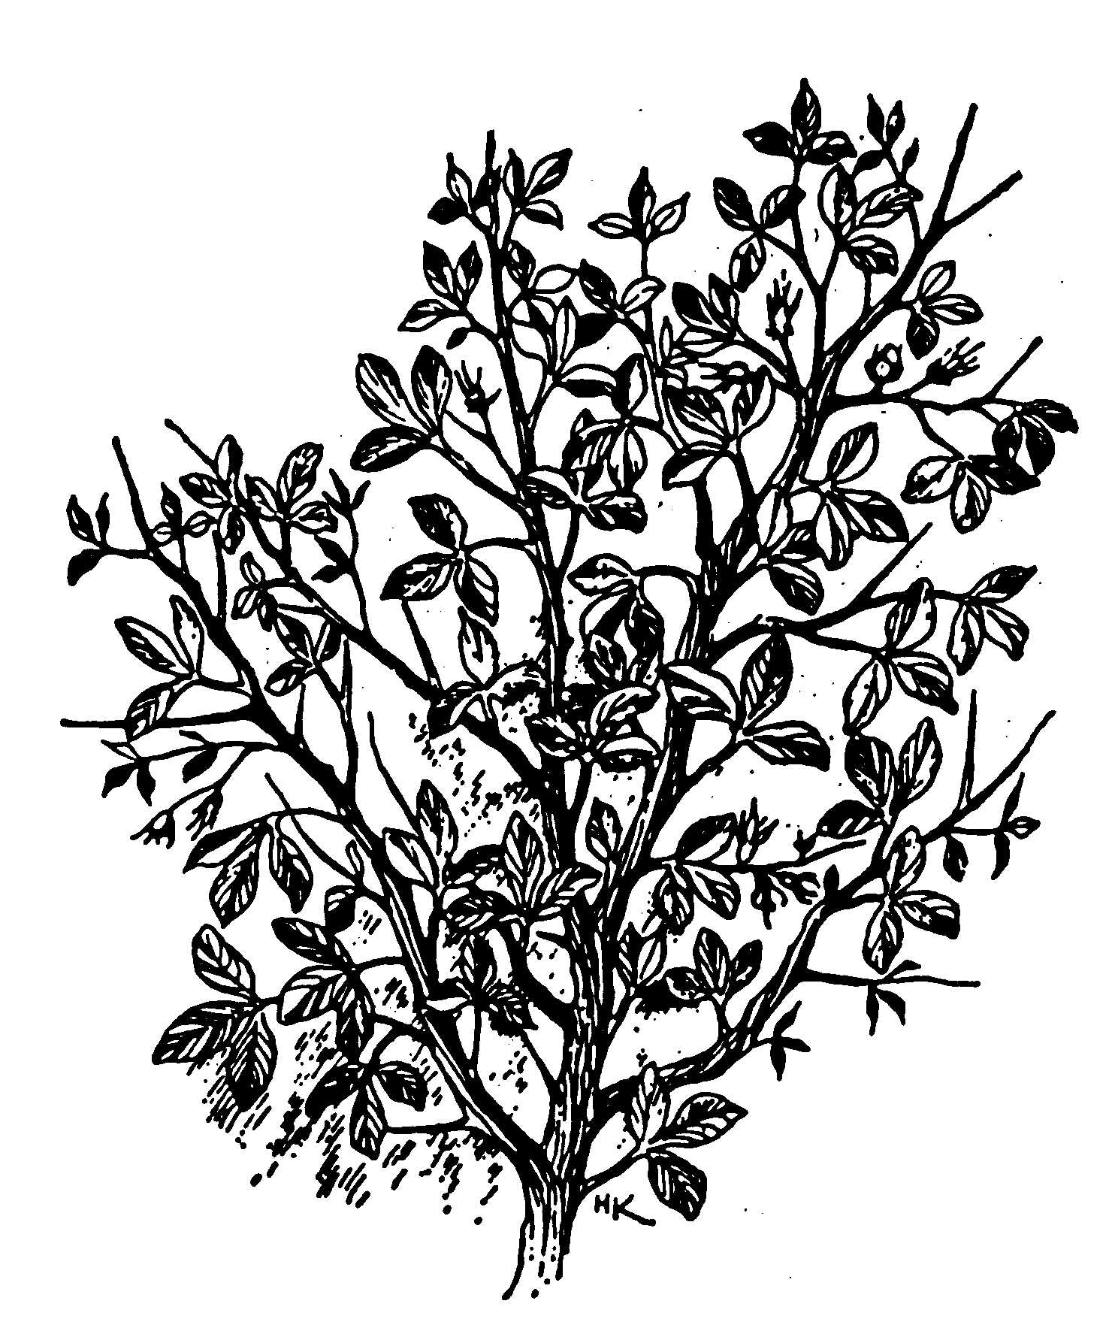

Capítulo 2

LA LLAMADA A

RENOVAR LA IGLESIA

(Siglos XI a XIII)

MAPA DE SITUACION: SIGLOS IX a XIII

HECHOS HUMANOS | HECHOS EDUCATIVOS | HECHOS DE IGLESIA
1066. Guillermo el conquistador, rey de Inglaterra.  1078. Conquista de Jerusalén por los turcos.  1085. Tensiones entre Enrique IV y el Papa Gregorio VII por las investiduras.  1096. Urbano II proclama la Primera cruzada.  1118. Nace la Orden del Temple, con Hugo de Payens.  1147. Se inicia la Segunda Cruzada predicada por San Bernardo, que muere en 1153  1155. Comienza a reinar en Castilla Alfonso VIII.  1187. Saladino toma Jerusalén y desencadena la Tercera Cruzada cristiana.  1202. Se desarrolla la Cuarta Cruzada por Inocencio III.  1217. Comienza la Quinta Cruzada y en 1228 se inicia la Sexta Cruzada, que toma Jerusalén hasta 1244, en que es recuperada por Egipto.  1339. Se desencadena la Guerra de los cien años.  1384. Fallece Juan Wiclef, promotor de un movimiento herético contra los vicios. | 1000. Sigue la cultura refugiada en los Monasterios. En muchas Catedrales surgen Estudios Generales.  1100. Difusión de la cultura mahometana. Actividad de la llamada Escuela de Traductores de Toledo.  1200. Se intensifica la fundación de Universidades.  1139. Muere en Marruecos el filósofo Avempace.  1142. Muere el gran polemista Pedro Abelardo.  1150. Se funda la Universidad de París. Colegio de J. Sorbón.  1188. Se funda la Universidad de Bolonia.  1204. Muere el pensador judaico Maimónides.  1215. Fundación de la Universidad de Salamanca.  1256-1263. Elaboración del Código de las Partidas, por Alfonso X el Sabio.  1308. Muere Duns Scoto.  1315. Muere Raimundo Lulio.  1349. Muere el filósofo franciscano Guillermo de Occam. | 1054. Se consolida el Cisma de Oriente, con la excomunión de Miguel Cerulario.  1073. Reforma del Papa Gregorio VII. El 21 de Enero de 1077 el Emperador Enrique IV se humilla ante el Papa en Canosa.  1080. Concilio de Burgos. Triunfa el rito romano.  1098. S. Roberto funda el monasterio de Citeaux.  1115. S. Bernardo, Abad de Claraval.  1122. Concordato de Worms. Se termina la lucha por las Investiduras. Primer Concilio de Letrán.  1139. Segundo Concilio de Letrán.  1198. Elegido Inocencio III, gran reformador de los Estados Pontificios.  1200. Auge de las peregrinaciones a Santiago de Compostela.  1232. Gregorio IX instituye la Inquisición.  1309. El Papa Bonifacio VIII se traslada a Avignon.  1378. Comienza el Cisma de Occidente con la elección de Urbano VI por Italia y Clemente VII por Francia.

Cuando llega el fin de la larga época de la construcción de Europa, a partir de la consolidación de los nuevos pueblos que nacieron de las cenizas del Imperio romano, la Iglesia conoce una nueva llamada humana y pastoral. Surge del deseo general de renovar la vida cristiana y las formas de anunciar el Evangelio, pues las condiciones cambian sustancialmente y se siente la necesidad de otros lenguajes más comprensibles y testimoniales.

Se multiplican e incrementan las ciudades, allí donde habían existido los castillos, los monasterios y las medinas o encrucijadas de los mercados. En la ciudades no caben los Monasterios, con sus extensas posesiones, ni hay sitio para los laboriosos monjes, que viven del trabajo agrícola y de la cultura tradicional. Entonces nacen los "Conventos", lugares de "recogimiento" y oración. Los "Frailes o Hermanos", que en ellos viven, se entregan a la predicación, al testimonio de la caridad y de la pobreza, a las cátedras de las Universidades.

Se mantiene el deseo de hacer de la cultura un instrumento de virtud y de educación del pueblo con nuevas perspectivas. Los frailes reemplazan con la enseñanza y la predicación, lo que los monjes habían hecho con los escritos, la vida litúrgica y el trabajo manual.

Las familias religiosas que surgen tienen que adoptar otras fórmulas de vida. Sus valores son otros y sus ofertas a la Iglesia también resultan diferentes. Tienen la abnegación, la austeridad, la confianza en la Providencia, como su gran riqueza en la tierra. Y se sienten en la necesidad de pedir limosna para vivir: son Ordenes Mendicantes. Pero dan mucho más de lo que piden, pues las ofrendas recibidas no se amontonan, sino que las más de las veces se reinvierten en beneficio de los pobres, de la gente del pueblo, de los cristianos.

Los tres símbolos de esta etapa de la Iglesia carismática son:

- San Francisco de Asís (1181-1226), con sus Hermanos Menores dedicados a servir con la sencillez y la pobreza.
- Sto. Domingo de Guzmán (1170-1221), con sus Hermanos Predicadores destinados a vencer la herejía con la cultura.
- San Pedro Nolasco (1180-1249), con la Orden de Ntra. Señora de la Merced, nacida para redimir a los cautivos de los mahometanos, por medio de las limosnas de los fieles.
Estos tres nombres emblemáticos son sólo eco y reflejo de otros diversos Fundadores que sigue dando vida a la Iglesia en su dimensión de creadora de cultura y en su misión de orientadora de la vida.

Son muchos los que surgen para dar respuesta a las nuevas necesidades:
- a la urgencia de aliviar la situación de los cautivos y explotados;
- a la necesidad de defenderse, incluso con las armas, ante el musulmán;
- al deseo de vivir en la soledad del retiro y en el silencio y oración;
- a la atención a los enfermos y abandonados en los hospitales;
- al servicio del culto divino en las catedrales, templos y santuarios;
- al afán de predicar en las zonas rurales más abandonadas e ignorantes;
- a la necesidad de anunciar la fe en pueblos aun no cristianizados.

La Iglesia sigue estando presente, a través de los nuevos religiosos, en todos los lugares en que es posible anunciar el Reino de Jesús. Por medios de sus religiosos anuncia el Evangelio. Las nuevas Congregación y Ordenes son variadas y más flexibles para acomodarse a los nuevos tiempos.
Y van brotando diversas y nuevas formas de vida según las necesidades:

* Los solitarios se renuevan, haciendo de la oración y de la soledad su sistema de vida y de elevación a Dios. Proliferan a lo largo de la Edad Media, agrupando, en Monasterios y en Ordenes más consistentes, a quienes descubren el valor espiritual de la "fuga mundi". Podemos recordar algunos Fundadores:

- S. Juan Damasceno (700)
- S. Juan Gualberto (985-1073)
- S. Nilo Rosano (910-1005)
- S. Romualdo (952-1027)
- Roberto Arbrisel (+1045)
- S. Pedro Damián (1007-1072)
- S. Bruno (1030-1101)
- S. Esteban de Thiers (1074-1124)

* Los reformadores de monjes antiguos aparecen también, aunque la mayor importancia se centra en los dos impulsos renovadores benedictinos: el de Cluny y el del Císter, alentados por figuras inolvidables:

- S. Odón de Cluny (880-942)
- S. Alberico del Císter (+1109)
- S. Roberto de Molesme 1028-1111)
- S. Esteban Harding (1060-1139)
- S. Bernardo de Claraval (1090-1159)

* Los canónigos regulares son fuente de vida cristiana para el pueblo fiel. Con sus plegarias en la iglesias y catedrales y, sobre todo, con sus ministerios sacerdotales organizados en los entornos de sus casas, realizan una tarea meritoria e insustituible, que el clero secular no puede casi abarcar. Su misión es el culto, pero también la atención pastoral generosa, según inspiraciones tan interesantes como las que promueven las figuras siguientes:

- S. Bernardo de Aosta (923-1008)
- Guillermo de Champeau (1070-1121)
- S. Norberto (1080-1134)

* Las ordenes militares son "institutos religiosos" originales. Fundadas por reyes y señores que buscan aliados iluminados por un ideal defensivo, al estilo de los Templarios, de los Caballeros Teutónicos, de los miembros de S. Juan de Malta, de Santiago o de Calatrava, armonizan lucha defensiva a "sangre y fuego" y vida de austeros monjes que saben manejar las armas.

Sus Fundadores significativos llaman la atención:

- Raimundo de Puy (1118-1160)
- Hugo de Payes (+1119)
- S. Raimundo de Fitero (1090-1163)
- Rodrigo Alvarez (+1180)
- Bartolomé de Vicenza (+1234)

* Las Ordenes redentoras de cautivos son la respuesta a la necesidad que se vive en tiempos de guerras interreligiosas y de explotación de cautivos.
Sus promotores son modelo de abnegación y de habilidad:

- S. Juan de Mata (1154-1213)
- S. Félix de Valois (+1212)
- San Pedro Nolasco (1180-1249)

* Excelentes figuras femeninas surgen en los momentos estelares de la Edad Media. Originan en su entorno grupos de santas mujeres dedicadas al trabajo silencioso y a la oración. Movimientos interesantes son los algunas figuras:

- Sta. Clara de Asís (1193-1253)
- Sta. Eduwigis (1174-1243)
- Beata Isabel de Francia (1215-1270)
- Sta. Gertrudis (1256-1301)
- Sta. Brígida (1303-1373)

* Las Ordenes Hospitalarias se extienden ampliamente, dadas las necesidades sanitarias en todos los países a lo largo de la Edad Media. Sin especiales figuras de Fundadores, la urgencia por atender a los indigentes enfermos reclama la compasión de muchas almas buenas. Surgen Asilos, Hospitales, Orfanatos y centros de acogida. Son obras que se divulgan por toda Europa, como los Hospitalarios de Montpellier y los Antonianos.

Fundadores carismáticos son:

- Guido de Montpellier (hacia 1075)
- Gastón de Saint Didier (hacia 1095)

* Otras muchas iniciativas religiosas, más o menos definidas, pero siempre proyectadas a servir de testimonio y vida en la Iglesia, quedan condensadas en algunos nombres significativos:

- S. Cirilo (+ 869) y S. Metodio (+ 885)
- S. Benito Aniano (750-827)
- Sto. Domingo de Silos (1000-1073)
- Sto. Domingo de la Calzada (+ 1109)
- Bonfiglio Monaldi (+ 1249), como representante de
los siete Fundadores de los Servitas.
